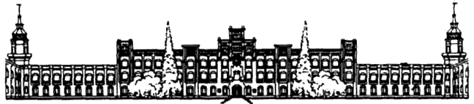

НАЦІОНАЛЬНИЙ ТЕХНІЧНИЙ УНІВЕРСИТЕТ УКРАЇНИ

«КИЇВСЬКИЙ ПОЛІТЕХНІЧНИЙ ІНСТИТУТ імені Ігоря Сікорського»

ФАКУЛЬТЕТ ПРИКЛАДНОЇ МАТЕМАТИКИ

**Кафедра системного програмування та спеціалізованих комп’ютерних систем**

**Лабораторна робота №1**

з дисципліни

**«Бази даних і засоби управління»**

Тема: «***Проектування бази даних та ознайомлення з базовими операціями СУБД PostgreSQL***»

Виконав: студент 3 курсу

ФПМ групи КВ-83

Лазуткин Олег

Перевірив: Павловський В.І.

Київ – 2020

***Мета роботи****:* здобуття вмінь проектування бази даних та практичних навичок створення реляційних баз даних за допомогою PostgreSQL.

***Завдання:***

1. Розробити модель «сутність-зв’язок» предметної галузі, обраної студентом самостійно, відповідно до пункту «Вимоги до ER-моделі»;
2. Перетворити розроблену модель у схему бази даних (таблиці) PostgreSQL;
3. Виконати нормалізацію схеми бази даних до третьої нормальної форми (3НФ);
4. Ознайомитись із інструментарієм PostgreSQL та pgAdmin 4 та внести декілька рядків даних у кожну з таблиць засобами pgAdmin 4.

***Варіант (предметная область):*** база данных для обработки кинопоказу

**Звіт**

**Додаток А. Концептуальна модель предметної області**

**Перелік сутностей з описом їх призначення:**

1. Сутність "Viewer" з атрибутам: Name,Surname,Date of Birth. Призначена для встановлення особистості відвідувача.
2. Сутність "Ticket" з атрибутами:Film demonstration ID, Price, Seat.

Призначена для встановлення кінопоказу та місця посадки глядача.

1. Сутність "Film demonstration" з атрибутами:Date.

Призначена для встановлення дати показу фільма.

1. Сутність "Film" з атрибутами:Title, duration, agelimit.

Призначенна для встановлення фільму що пакузується на кінопоказі.

1. Сутність "Producer" з атрибутами:Name, Surname.

Призначена для встановлення продюсера що створив фільм що показується.

1. Між Сутностями "Viewer" і "Ticket" зв'язок 1:N оскільки 1 глядач може купити декілька квитків але один квиток не може мати двух глядачів які його купили
2. Між Сутностями "Film demonstration" і "Ticket" зв'язок 1:1 оскільки 1 квиток дає прохід на 1 кінопоказ
3. Між Сутностями "Film demonstration" і "Film" зв'язок N:1 оскільки один фільм може мати багато кінопоказів але на кінопоказі не може бути більше одного фільма
4. Між Сутностями "Producer" і "Film" зв'язок N:N оскільки у одного фільма може бути декілька продюсерів і у один продюсер може працювати над декількома фільмами

Графічна модель створена в drawIo

**Графічний файл розробленої моделі «сутність-зв’язок»:**

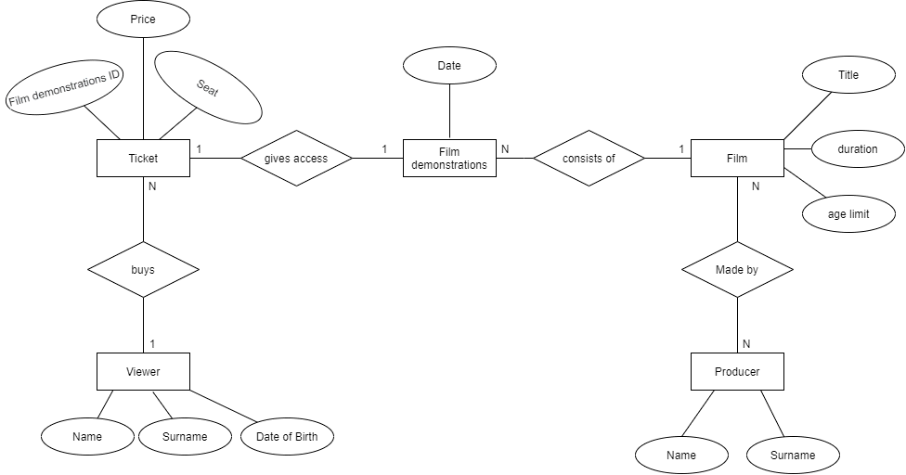

Назва нотації: Нотація Чена

Рисунок 1 - Концептуальна модель предметної області

**Додаток Б. Логічна модель (схема) БД**

**Опис процесу перетворення:** Сутності “Viewer”, “Ticket” ,"Film demonstration" "Film" та “Producer” було перетворено у таблиці з відповідними . Зв’язок “Made by” зумовив появу додаткової таблиці “Film_producer".

Модель побудована в dbdesigner.

**Схема бази даних у графічному вигляді:**

**Треба показати зовнішні ключі. Інструмент це дозволяє.**

**При такому зв'язку між Ticket та Film_demo… можна продати тільки 1-н квиток**

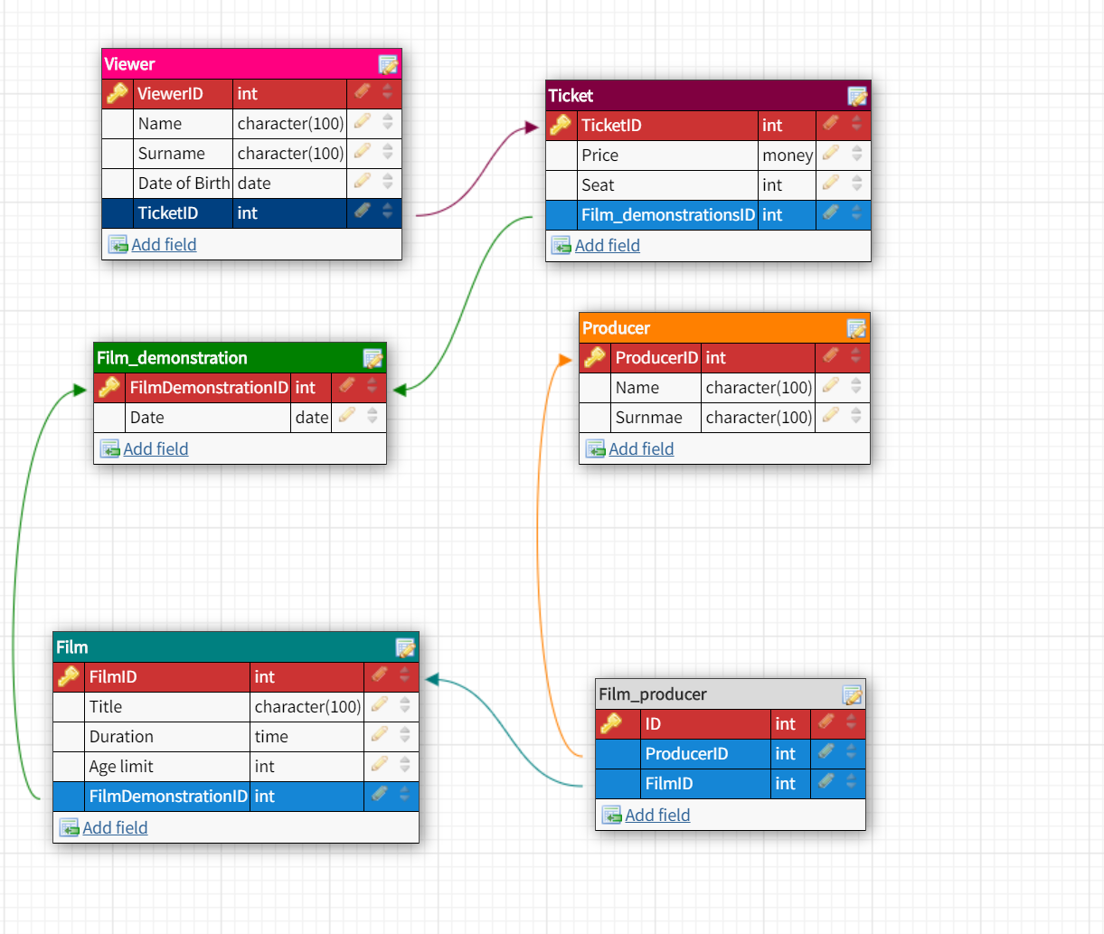

Рисунок 2 - Логічна модель предметної області

**Звіт щодо пункту №3 завдання:**

**Пояснення щодо відповідності схеми бази даних нормальним формам:**

1**.**Схема бази даних відповідає 1НФ тому, що всі рядки унікальні, всі атрибути прості і не мають не реляційних структур

2.Схема бази даних відповідає 2НФ тому, що вона відповідає 1НФ і всі не ключові атрибути залежать від первинного ключа.

3.Схема бази даних відповідає 3НФ тому, що вона відповідає 2НФ і всі не ключові атрибути не транзитивно залежні від первинного ключа.

**Додаток В. Структура БД “Film demonstration”**

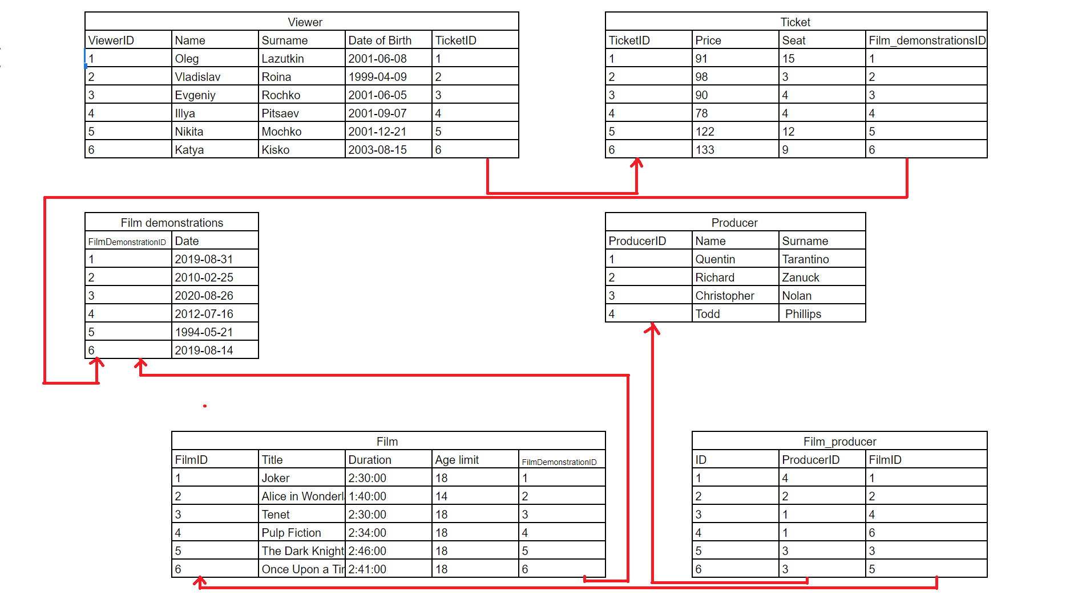

Рисунок 3 - Структурна модель предметної області

**Додаток Г. Опис структури БД**

Текстове представлення логічної моделі (схеми) БД

|  |  |  |
| --- | --- | --- |
| **Відношення** | **Атрибут** | **Тип** |
| Відношення “Viewer” містить інформацію про глядача | ViewerId – унікальний ID глядача в БД  Name – ім’я глядача. Не допускає NULL. Унікальне  Surname - призвіще глядача. Не допускає NULL. Унікальне  Date of Birth- Дата народження глядача .Не допускає NULL.  TicketID-унікальне ID квитка. Не допускає NULL | Числовий  Текстовий(100)  Текстовий(100)  Числовий  Числовий |
| Відношення ”Ticket” містить інформацію про квиток | TicketId – унікальний ID квитка в БД.  Price– Ціна квитка. Не допускає NULL. Унікальне  Seat – номер посадочного місця. Не допускає NULL.  Film_demonstrationId – унікальний ID кінопоказу. Не допускає NULL. | Числовий  Числовий  Числовий  Числовий |
| Відношення ”Film Demonstration ” містить інформацію про кінопоказ | Film_demonstrationId – унікальний ID кінопоказу в БД.  Date-дата кінопоказу | Числовий  Числовий |
| Відношення ”Producer” містить інформацію про продюсер. | ProducerId – унікальний ID продюсера в БД.  Name – ім’я продюсера Не допускає NULL.  Surname – прізвище продюсера. Не допускає NULL. | Числовий  Текстовий(100)  Текстовий(100) |
| Відношення “Film” містить інформацію про фільм | FilmId – унікальний ID фільма в БД  Title – назва фільма. Не допускає NULL.  Duration- тривалість фільма. Не допускає NULL.  Agelimit- вікове обмеження для фільма. Не допускає NULL.  Film_demonstrationId – унікальний ID кінопоказу. Не допускає NULL. | Числовий  Текстовий(100)  Числовий  Числовий  Числовий |
| Відношення “Film_producer” містить інформацію про продюсера фільму разом з фільмом | Id – унікальний ID в БД  ProducerId – унікальний ID продюсера в БД.  FilmId – унікальний ID фільма в БД | Числовий  Числовий  Числовий |
|  |  |  |

**Додаток Г. Структура БД**

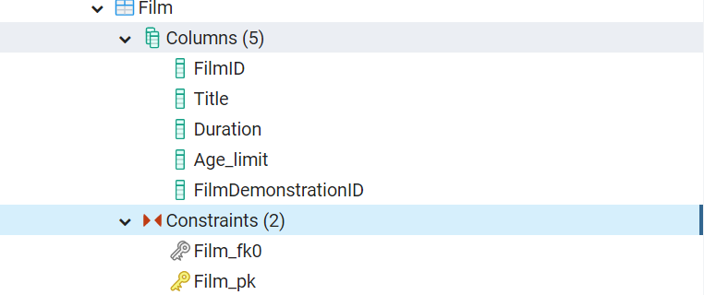

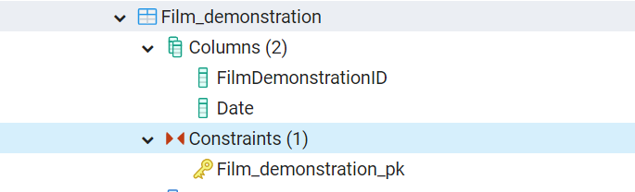

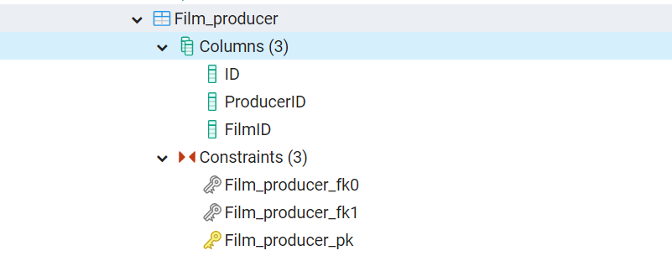

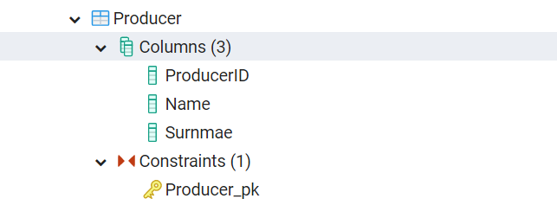

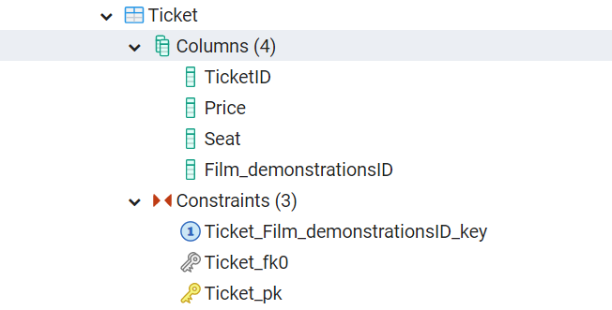

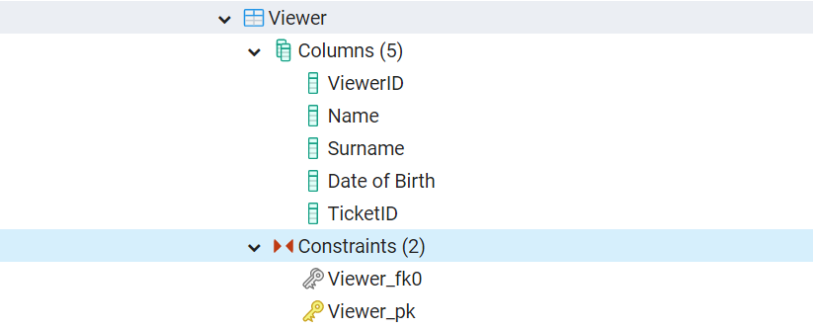

**Фотографії таблиць БД**

**Зв'язок 1:1 не завершено**

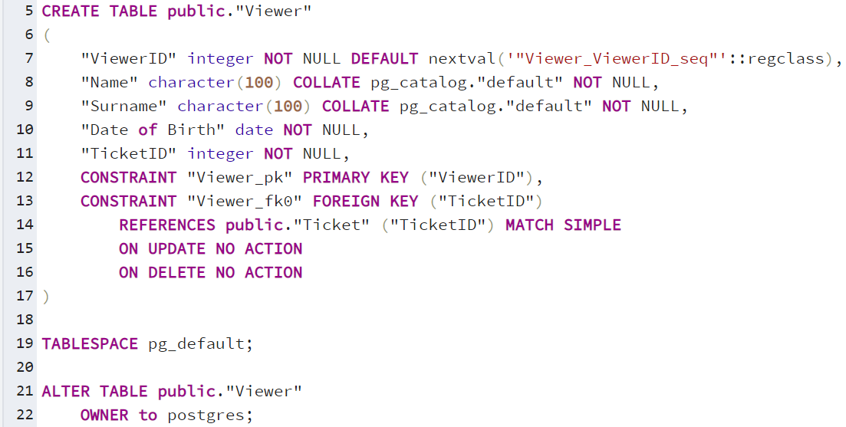

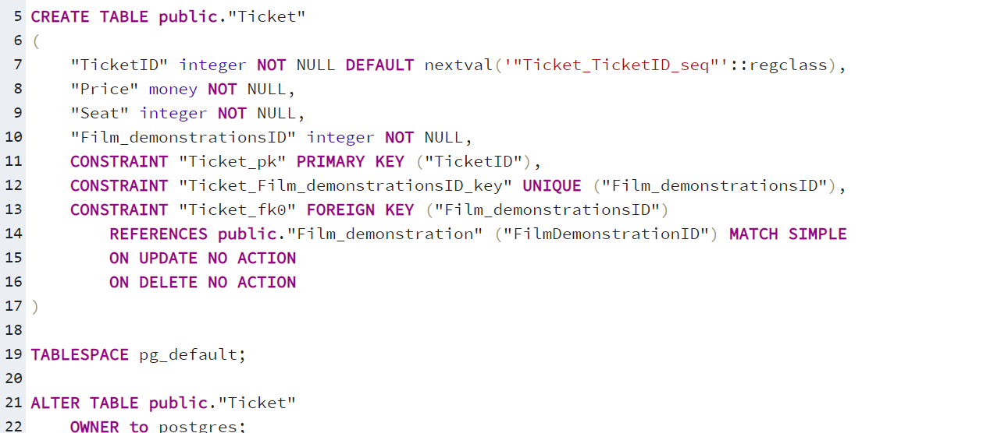

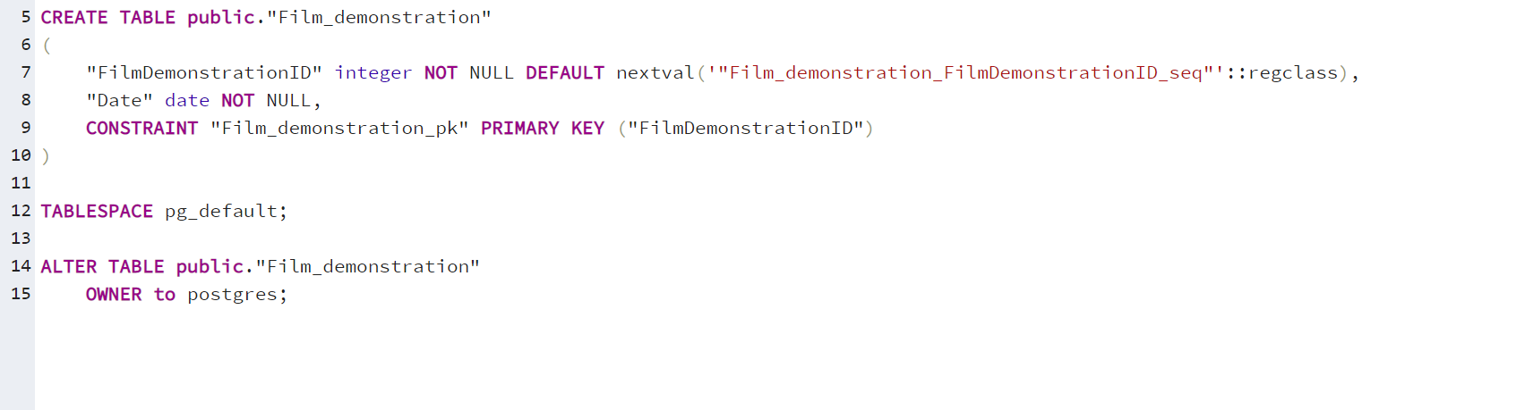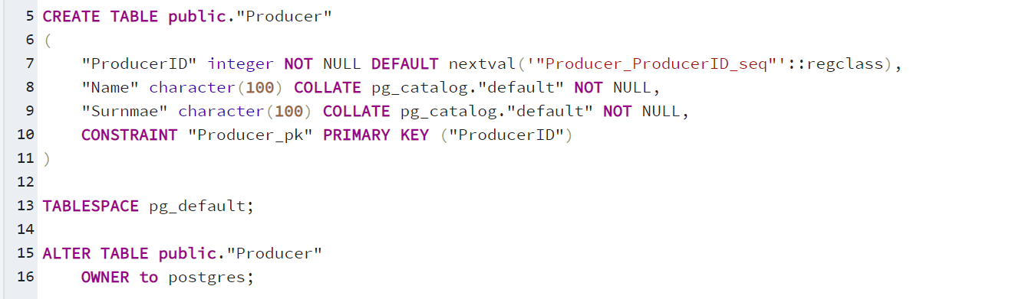

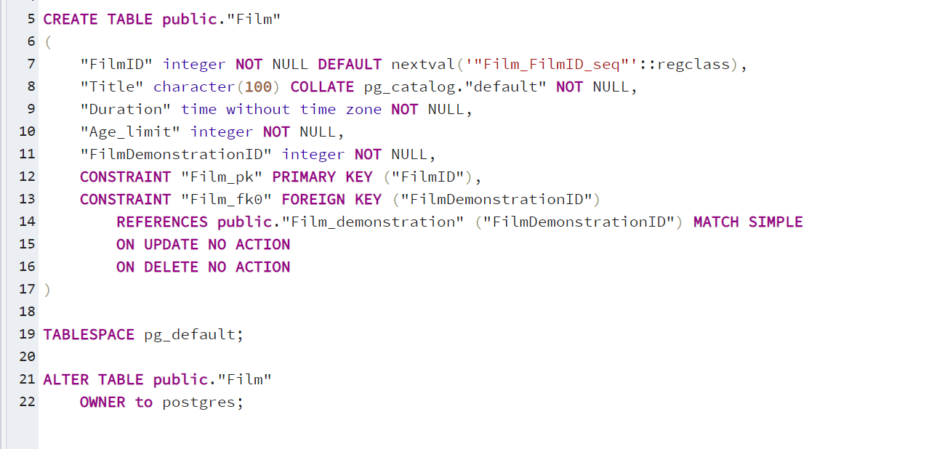

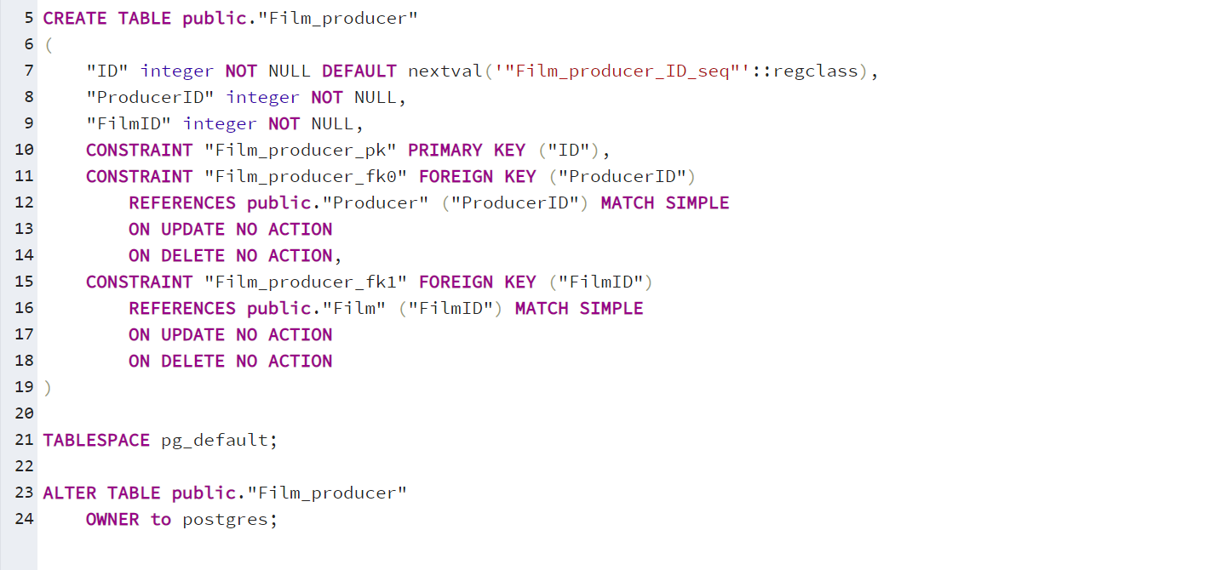

**Фотографії вмісту таблиць**

